ШИРОКАЯ МАСЛЕНИЦА
Прогулка – развлечение для детей и родителей группа № 9 «ДРУЖНАЯ СЕМЕЙКА»
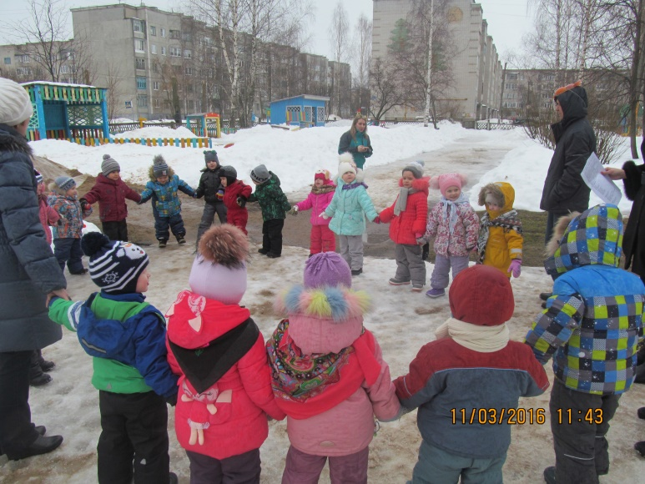
Что за славный денёк? Собирается народ! В игры зимние играть. Да себя потешать.

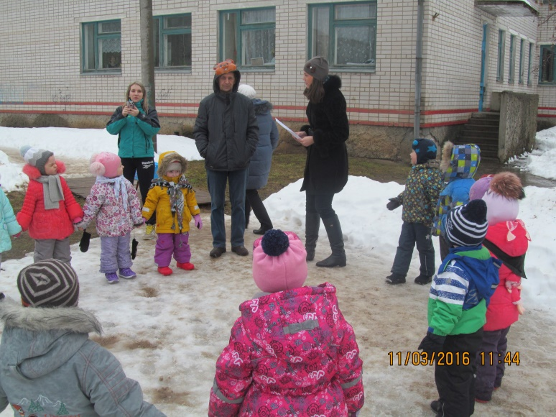
Мишка по лесу гулял. Мишка деточек искал. Долго, долго он искал. Сел на травку, задремал.

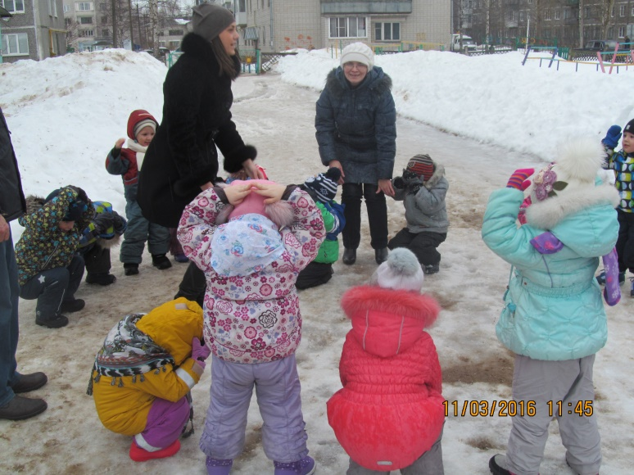
Стали деточки плясать. Стали ножками стучать. Мишка - мишенька вставай. Наших деток догоняй.

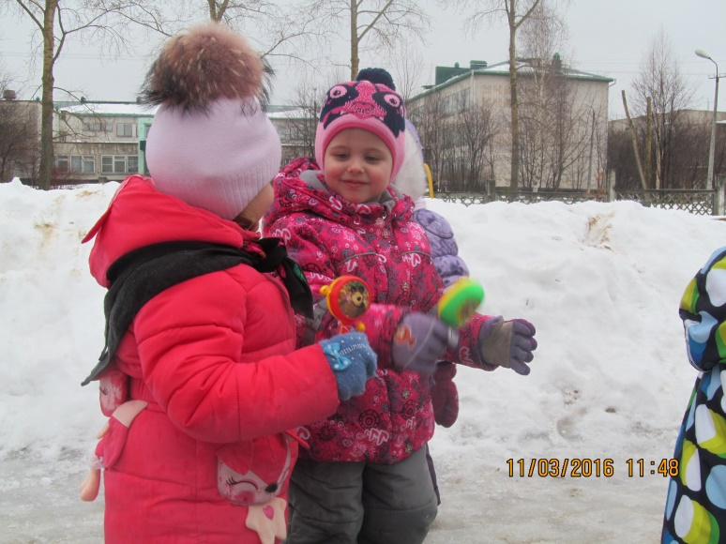
Будем праздник продолжать. Масленицу встречать. Инструменты хороши. Поиграем малыши.

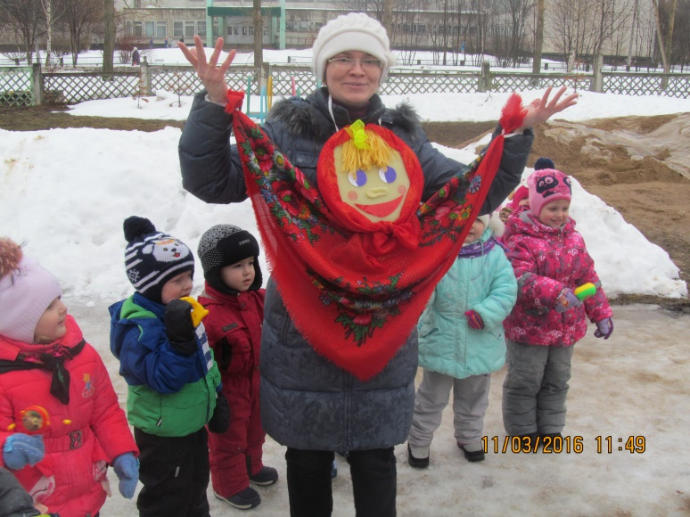
А вот и я. Вы меня звали друзья?!

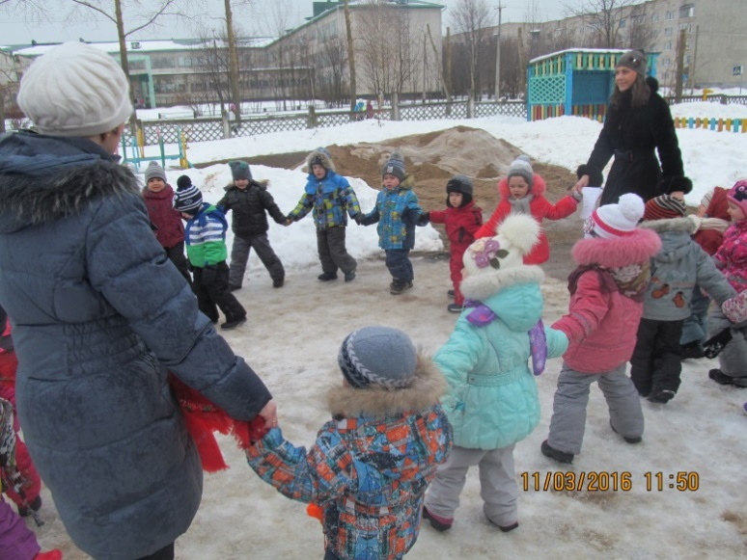
Будем масленицу встречать. Будем петь и танцевать.

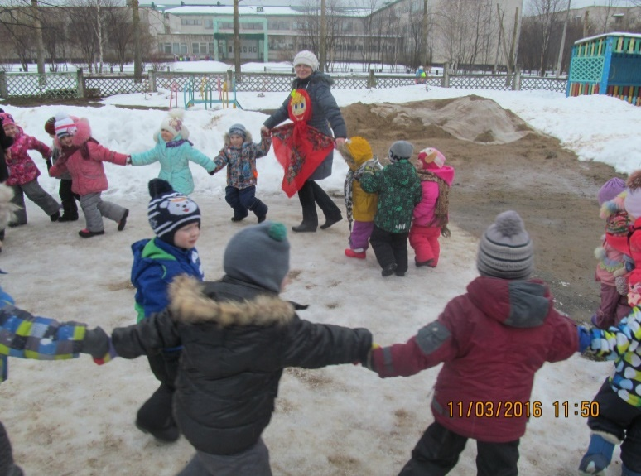
Заведем мы хоровод, Масленица идет!
С блинчиками вкусными, песнями русскими!

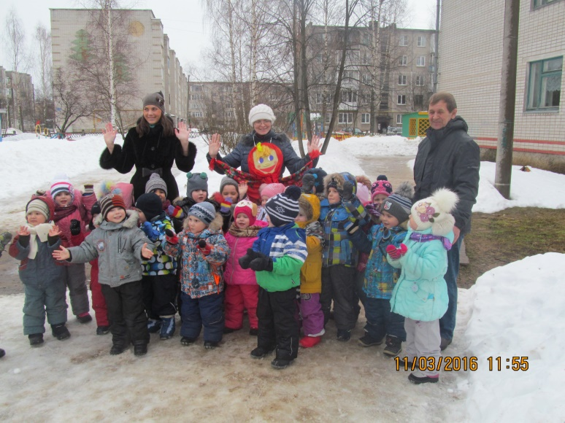
А теперь, масленица, прощай. И праздник наш не забывай. Масленицу провожаем, весну встречаем!

От души вас поздравляем
И сердечно приглашаем:
Все заботы бросьте,
Приходите в гости,
Прямо к нашему крыльцу
К нам на Масленицу.
Убедитесь сами:
Угостим блинами,
На сметане пышками,
Пирогами пышными,
Февралю - помашем,
Марту - "здравствуй" скажем.

